МБДОУ «Полтавский детский сад «Солнышко»

Полтавского района Омской области

«Масленица»

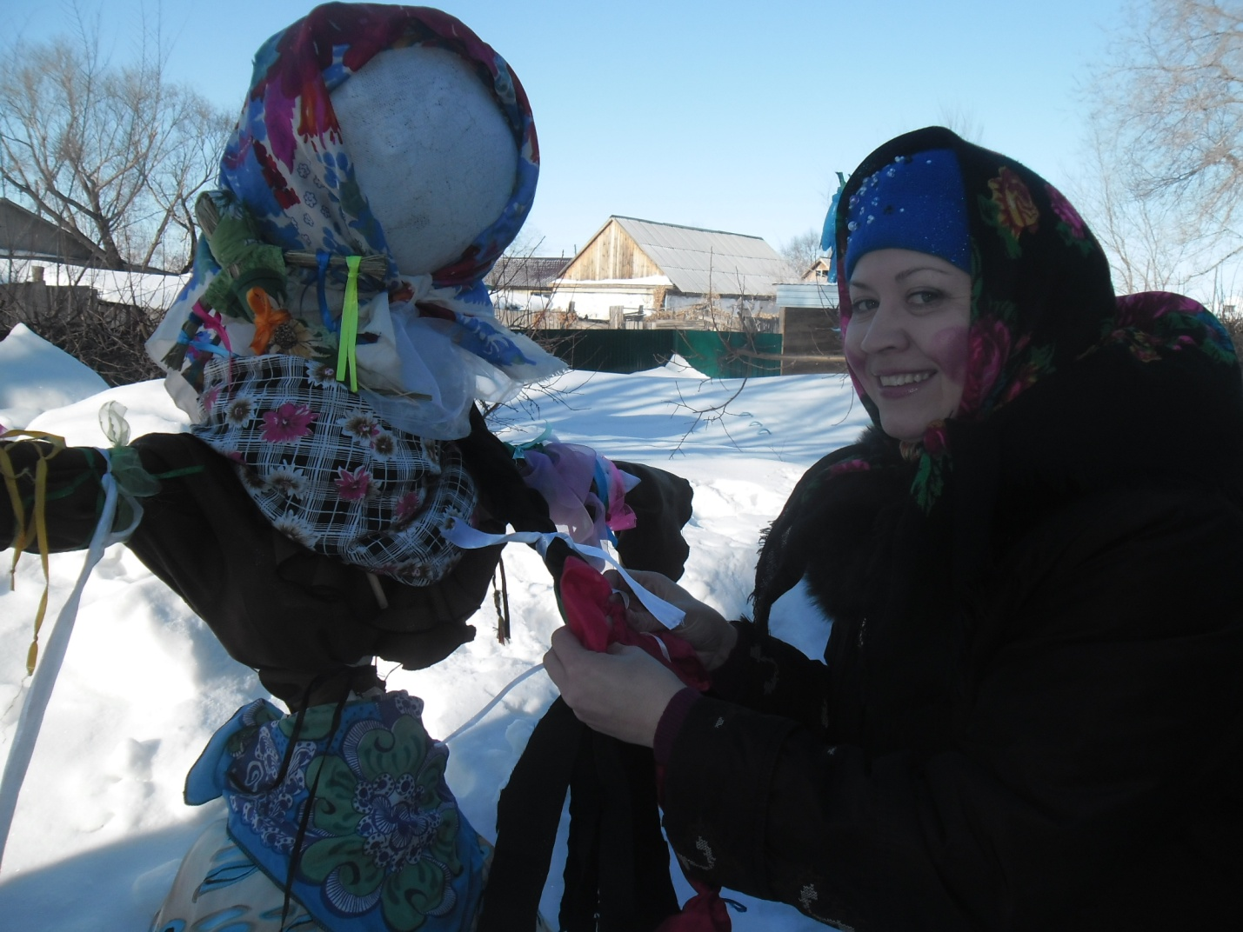

р.п. Полтавка 2014 г.

Проходите, гости, дорогие, не стесняйтесь. По стульчикам располагайтесь. Всех привечаем, душевно встречаем. В тесноте, да не в обиде. Все гости собрались?

Здравствуйте люди добрые. Детки большие и малые. Собрались мы с вами, чтобы по старому обычаю зимушку проводить, да весну приветить. А скажите, ребятки, весило ли вы зимушку провели? Много ли с горок катались. А в снежки наигрались? О снеге и морозе немало в народе песен сложено, загадай, да поговорок. Вы послушать загадки, да скажите отгадки.

- Старик у ворот тепло уволок

Сам не блещет, и стоять не велит

(Мороз).

- Бело покрывало на земле лежало

Лето пришло, оно все сошло

(Снег).

- Без рук, без ног, а рисовать умеет

(Мороз).

- Скатерть бела, весь мир одела

(Снег)

Молодцы, все загадки отгадали.

Завершается зима, а ведь кажется совсем недавно мы радовались первому снегу, морозу, водили хороводы вокруг елки. Издавна на Руси в конце зимы народные гуляния устраивали – праздник с играми, веселыми состязаниями как же этот праздник называется вы ребята, знаете?

Давайте и мы будем Масленицу праздновать. А вы знаете, как в старину Масленицу зазывали?

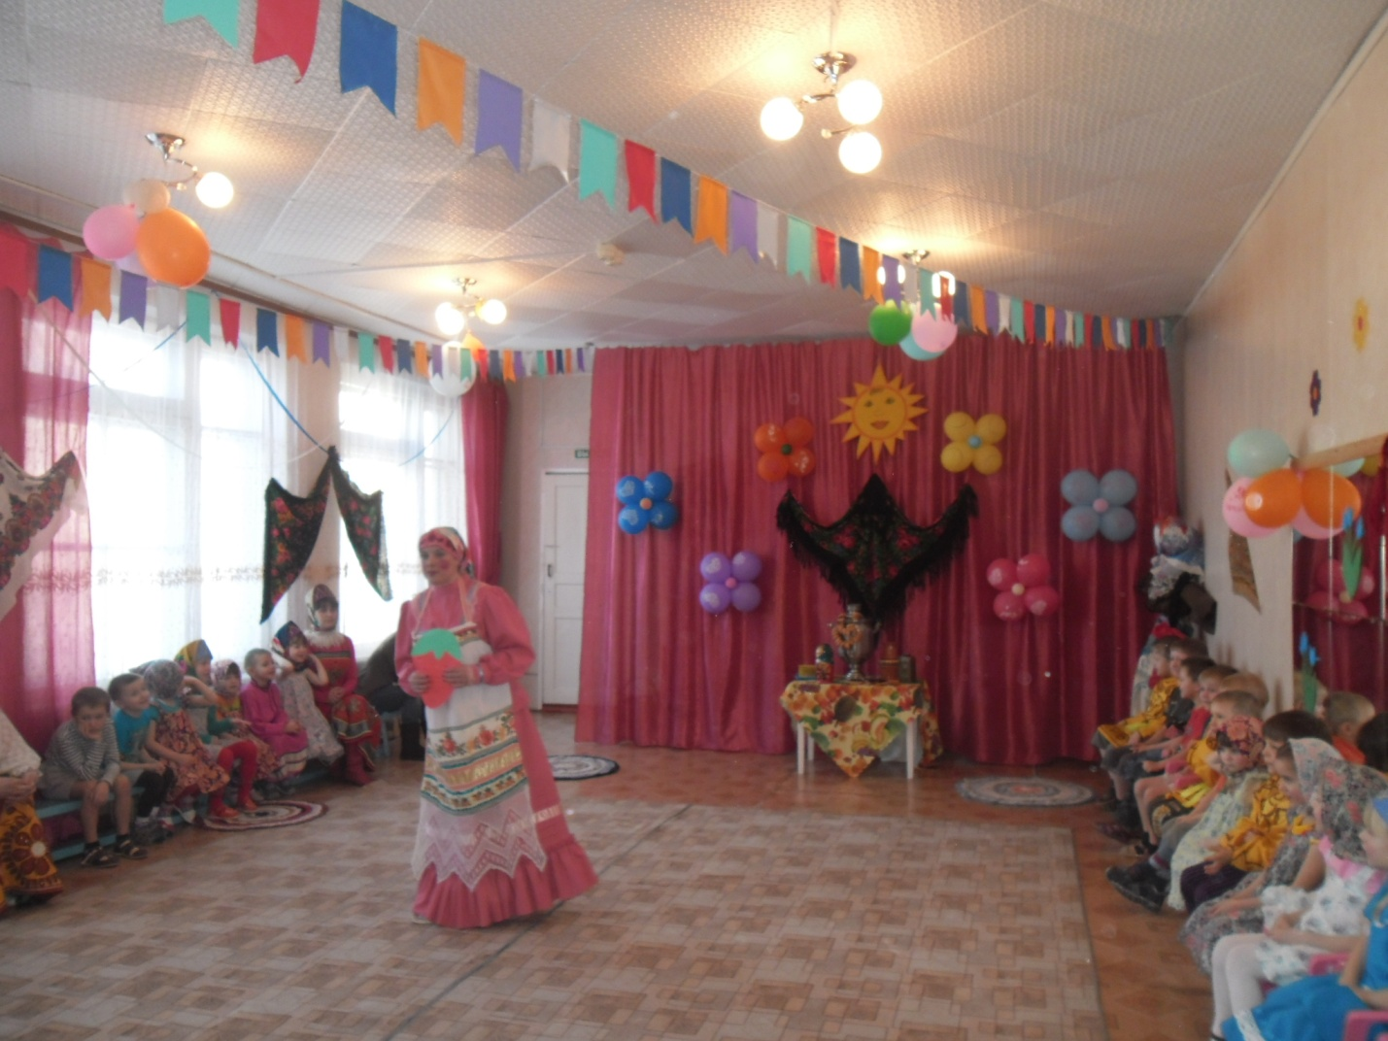

«Ах, ты, Доленушка, красно солнышко

Вставай с печи, гляди в печь

Не пора ли блины печь

Масленица приходи! Годовая приходи»

А вот еще:

«Весна неделю мы не пряли

Масленицу дожидали

В гости зазывали

На горе встречали

Снежком гору посыпали

На саночках раскатали

Будь, чарушка, ледяная

Приходи, Масленица, ледяная!»

Что не идет Масленица? Как же мы будем без нас праздновать?

Видно придется нам всем вместе позвать. Я буду Масленицу звать, буду ее хвалить, а вы за мной повторяйте.

«Дорогая гостья, Масленица

Авдотьюшка – изотьевна

Дуня белая, Дуня румяная

Коса длинная, триаршинная

Платок беленький, новомодненький

Брови черные, наведенные

Приезжай, Масленица на широкий двор!»

А вот и Масленица пришла. А пришла, она на недельку на 7 деньков.

**Первый день – понедельник.**

Называется **«Встреча»**

В этот день ребята выбегали на улицу, лепили из последнего снега снежную бабу, строили снежные горки и устраивали битвы снежками. Мы с вами тоже поиграем в снежки.

А вот ребята из старшей группы исполняют песню – пляски «Как на тоненький ледок».

**Второй день – вторник. «Заиграли».**

Дети и молодежь усаживали чучело Масленицы на сани и возили по деревне, съезжали с гор на санях, катались на лошадях вечером, устраивали вечеринки, пели, веселились, водили хороводы.

Давайте и мы повеселимся : «Масленка масленка» - хоровод (подвижная игра).

**Третий день – среда. «Лакомка»**

В этот день пекли блины, тещи угощали своих зятьев блинами. Ребята, а как вы думаете, почему блины круглые? Какие бывают блины? С чем их едят? Угощались блинами и пели.

Давайте и мы споем. Песня «Ой, блины» (подготовительная группа).

Игра: «Перенеси блины».

**Четвертый день – четверг. «Разгуляй четверток».**

Веселье в этот день только усилили. Молодежь разгуливала с гармошкой и песнями, ходили на горки, усаживались всей толпой на большие сани и скатывались с гор; пели частушки, плясали.

Давайте и мы спляшем. «Плетень» (подготовительная группа).

**В пятницу и субботу устраивали посиделки.** Ходили к родственникам на блины. В городах устраивались балы, маскарады; на улицах чай и блины продавались; веселье продолжалось.

Игра «Дудорь».

**В воскресенье народ прощался с Масленицей.**

Этот день называли **«Проводы»,** прощенный день.

В этот день тоже были катания, песни, гармони играли, шум, гам продолжался до вечера, а вечером на пригорке за деревней прощались и сжигали чучело Масленицы. Делали большой костер и ставили в него чучело, образовывали большой круг, и прощались с Масленицей.

Игра «Гори гори ясно» (подготовительная и старшая группа).

Сейчас мы с вами пойдем на улицу поиграем со снежками, повеселимся.

